附件2：
通勤班车经停点位示意图
为方便教职工精准识别乘车位置，提升通勤效率，现将“幸福至楼观校区“、”西建大雁塔至楼观校区“班车各经停点的文字说明及配套示意图公布如下，供大家乘车参考。
一、幸福至楼观校区
1. 西影路与雁翔路西北角(经停点)
•对应线路：幸福校区→楼观校区早间班车（06:30、07:50 班次）
•文字说明：位于雁翔路与西影路交汇处西北角，紧邻青龙寺地铁G口，图中红色标记的“停车点”位于西影路上。
•示意图
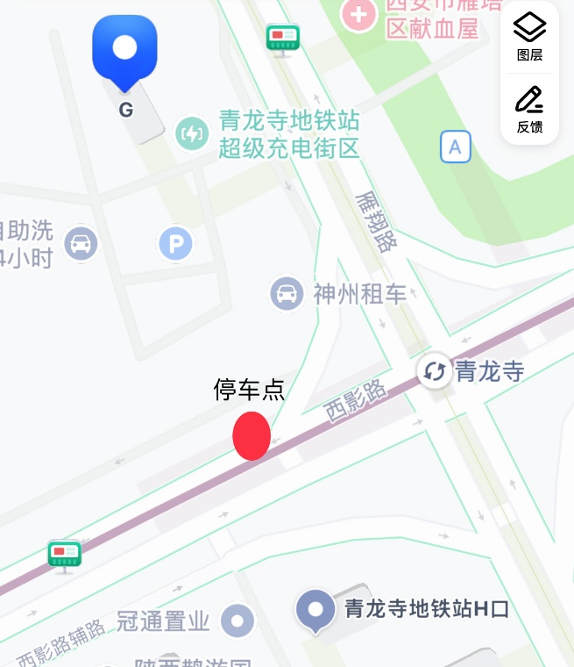

2.北池头十字西南角（经停点）
•对应线路：幸福校区→楼观校区早间班车（06:30 班次）
•文字说明：位于西影路与曲江路交叉口的西南侧，靠近北池头地铁站，处于“西安量子晨”附近同时标注了公交站点（蓝色标识）。
•示意图
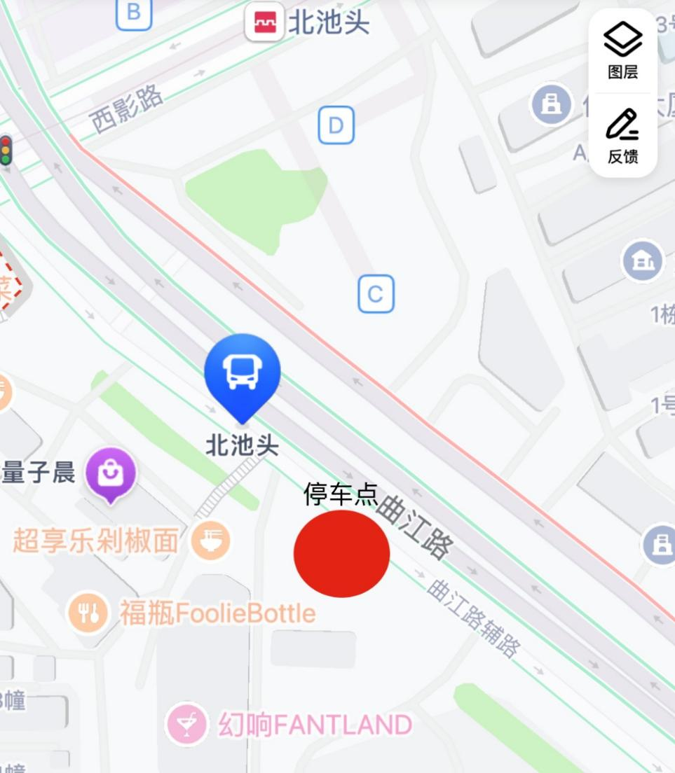

二、西建大雁塔至楼观校区
1.李家村地铁站C口
•对应线路：建大雁塔校区→楼观校区早间班车（06:30 班次）
•文字说明：位于华清广场西侧地下停车场出入口旁的道路（红色标记的“停车点”即在此处），靠近李家村地铁站C口。
•示意图
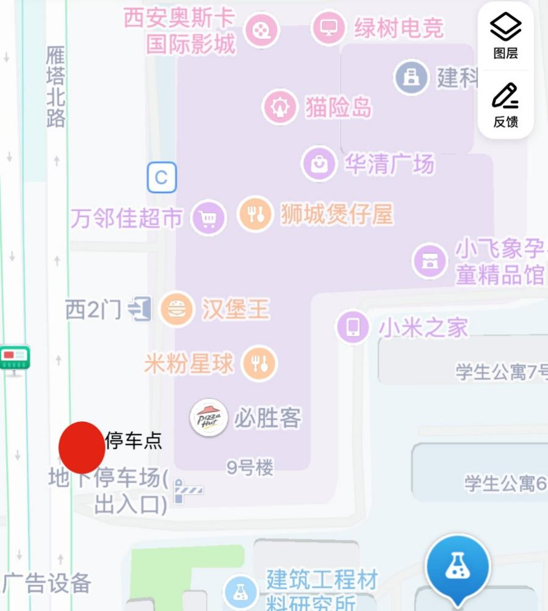

2.陕西省军区
•对应线路：建大雁塔校区→楼观校区早间班车（06:30 班次）
•文字说明：位于小寨地铁站 B 西南口的向南方向，在陕西省军区大门口，旁边有交通信号灯。
•示意图
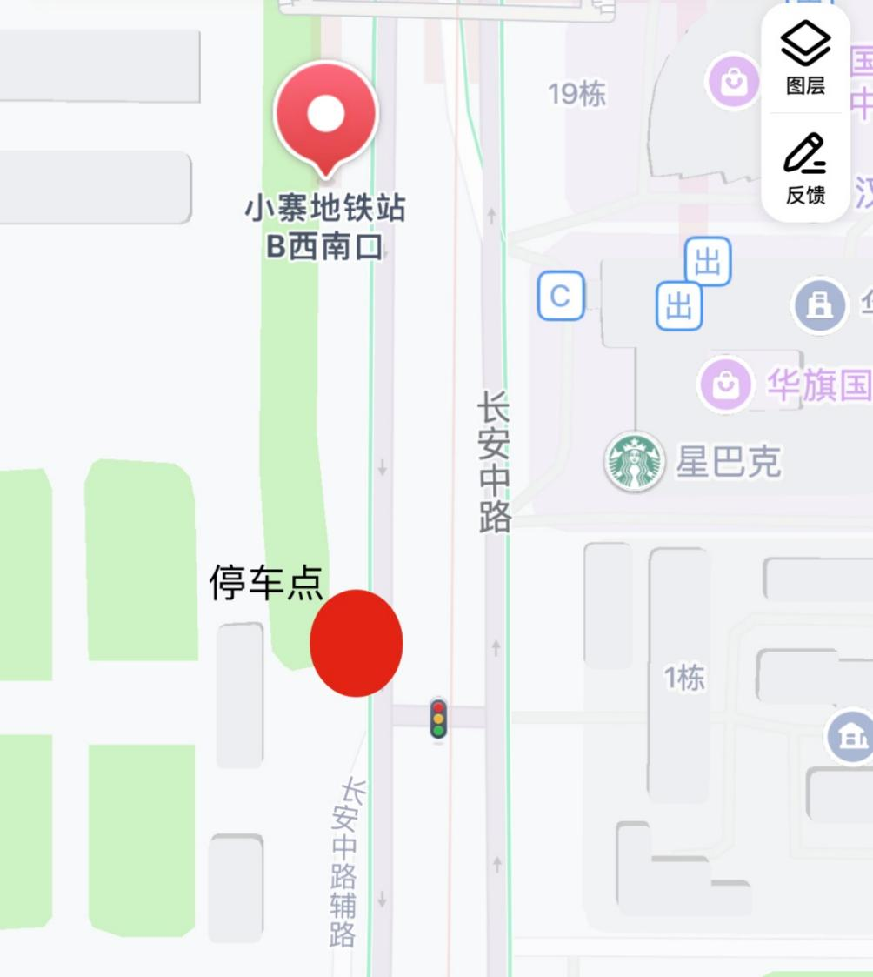

3.电视塔地铁站E1口
•对应线路：建大雁塔校区→楼观校区早间班车（06:30 班次）
•文字说明：靠近电视塔地铁站 E1 口（该地铁口就在停车点的北侧区域），红色“停车点”周边有每一天便利店、南京灌汤包等商铺。
•示意图
